PB06210237 张鹏
预习报告已经写在实验报告纸上

实验过程及数据处理与分析：
1、仪器调节：
（1）首先利用双平面镜调节放半导体激光器的光管（以下简称管1）使其与仪器的旋转主轴垂直（也就是说与度盘平面平行），同时使分光计载物台与度盘平面平行。 并且使两光管在一条直线上。
（2） 检查输出信号是否与数字检流计接好，检流计量程选择1档开关放在1档，调节零点旋钮，使数据显示为“000”（负号闪烁）。
2、验证马吕斯定律
电流（单位是10⁻⁴A） | I/I_{max} | 度数 | cos²θ | 电流（单位是10⁻⁴A） | I/I₀ | 度数 | cos²θ | Imax
461 | 0.9787 | 10 | 0.9698 | 450 | 0.9554 | 190 | 0.9868 | 471
428 | 0.9087 | 20 | 0.883 | 421 | 0.8938 | 200 | 0.883 | 471
361 | 0.7664 | 30 | 0.75 | 364 | 0.7728 | 210 | 0.75 | 471
265 | 0.5626 | 40 | 0.5868 | 273 | 0.5796 | 220 | 0.5868 | 471
188 | 0.3992 | 50 | 0.4131 | 179 | 0.38 | 230 | 0.4131 | 471
120 | 0.2548 | 60 | 0.25 | 110 | 0.2335 | 240 | 0.25 | 471
57 | 0.121 | 70 | 0.1169 | 58 | 0.1231 | 250 | 0.1169 | 471
15 | 0.0318 | 80 | 0.0302 | 15 | 0.0318 | 260 | 0.0302 | 471
0 | 0 | 90 | 0 | 0 | 0 | 270 | 0 | 471
13 | 0.0276 | 100 | 0.0302 | 13 | 0.0276 | 280 | 0.302 | 471
53 | 0.1125 | 110 | 0.1169 | 51 | 0.1083 | 290 | 0.1169 | 471
115 | 0.2442 | 120 | 0.25 | 114 | 0.242 | 300 | 0.25 | 471
191 | 0.4055 | 130 | 0.4131 | 190 | 0.4034 | 310 | 0.4131 | 471
281 | 0.5966 | 140 | 0.5868 | 268 | 0.569 | 320 | 0.5868 | 471
358 | 0.7601 | 150 | 0.75 | 345 | 0.7324 | 330 | 0.75 | 471
418 | 0.8874 | 160 | 0.883 | 406 | 0.862 | 340 | 0.883 | 471
458 | 0.9724 | 170 | 0.9868 | 439 | 0.9321 | 350 | 0.9868 | 471
471 | 1 | 180 | 1 | 453 | 0.9618 | 360 | 1 | 471
用Origin线性拟合并分析误差：
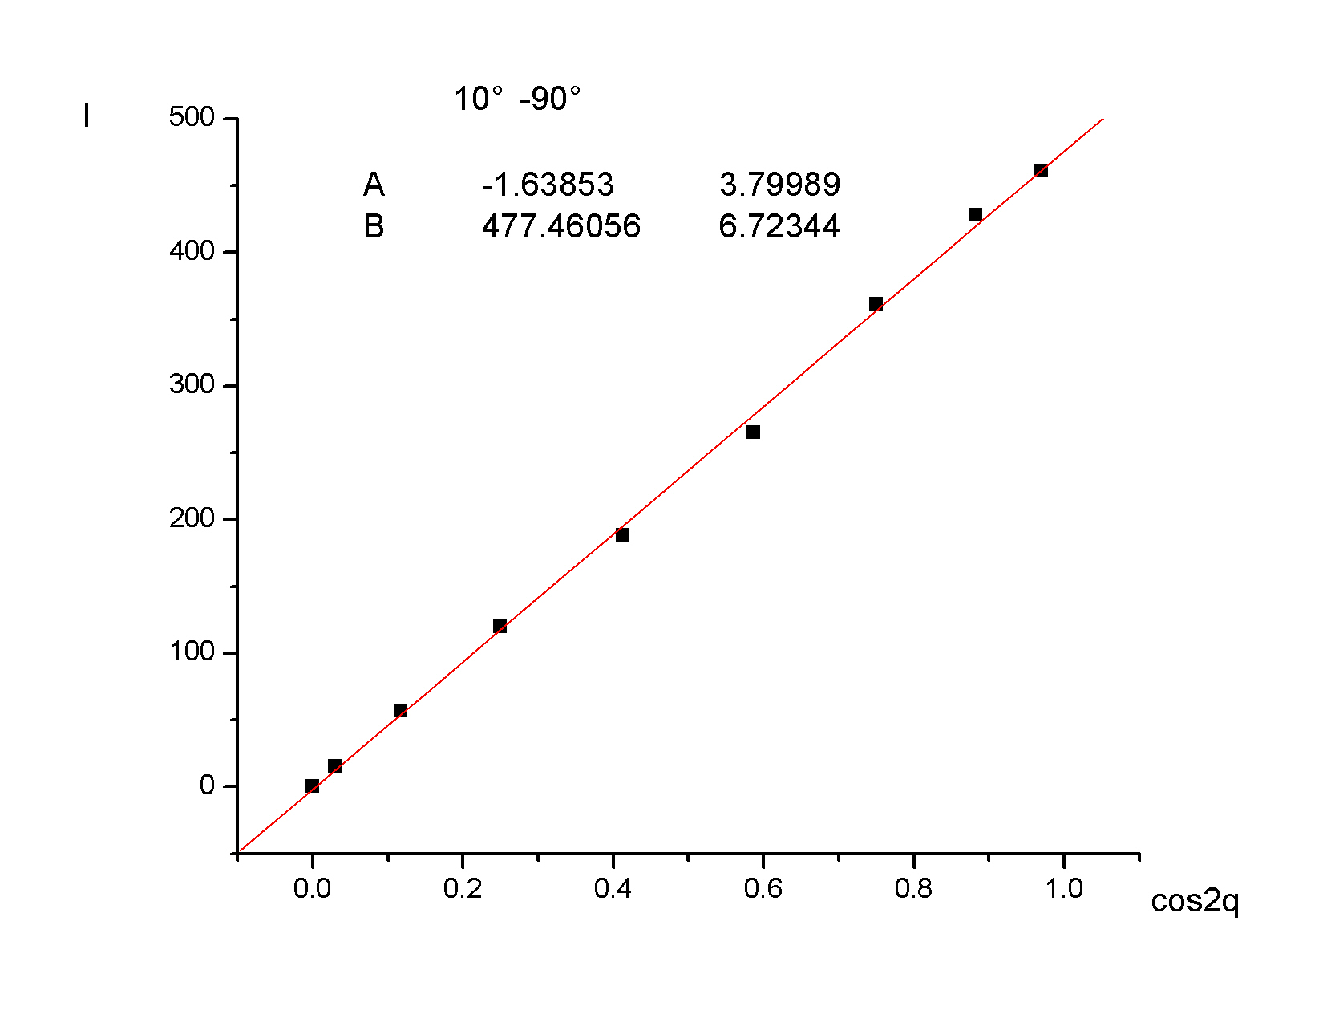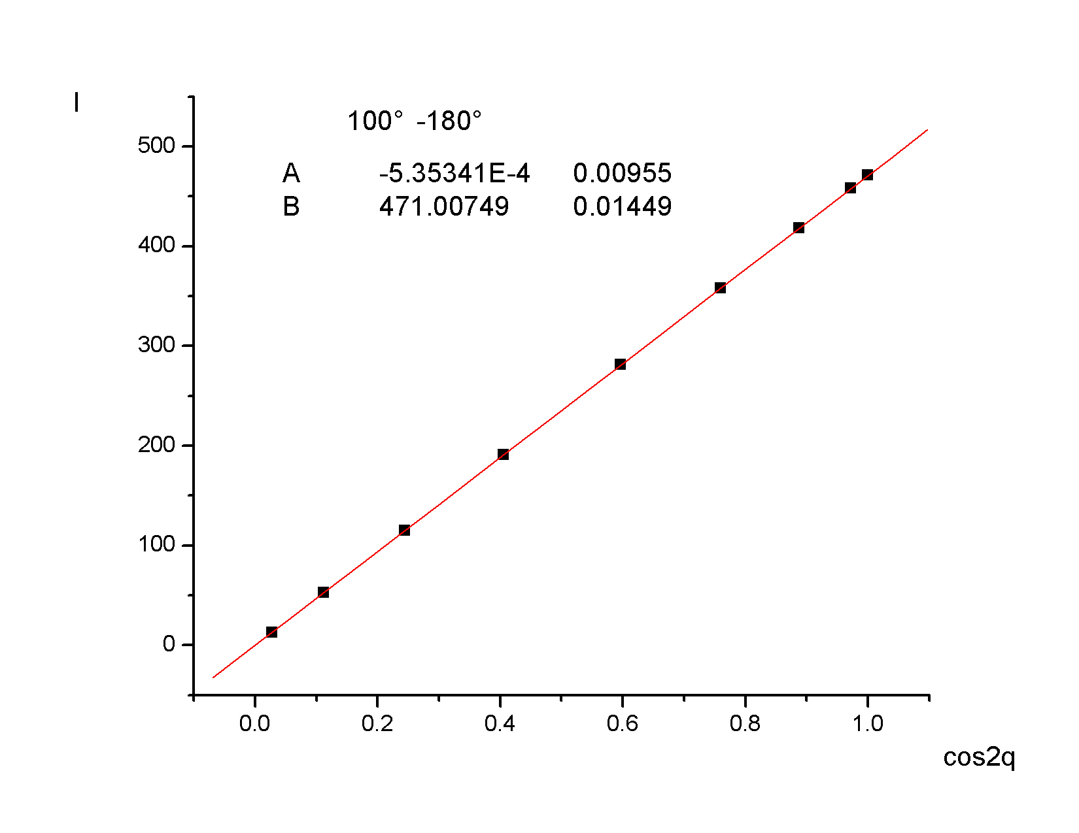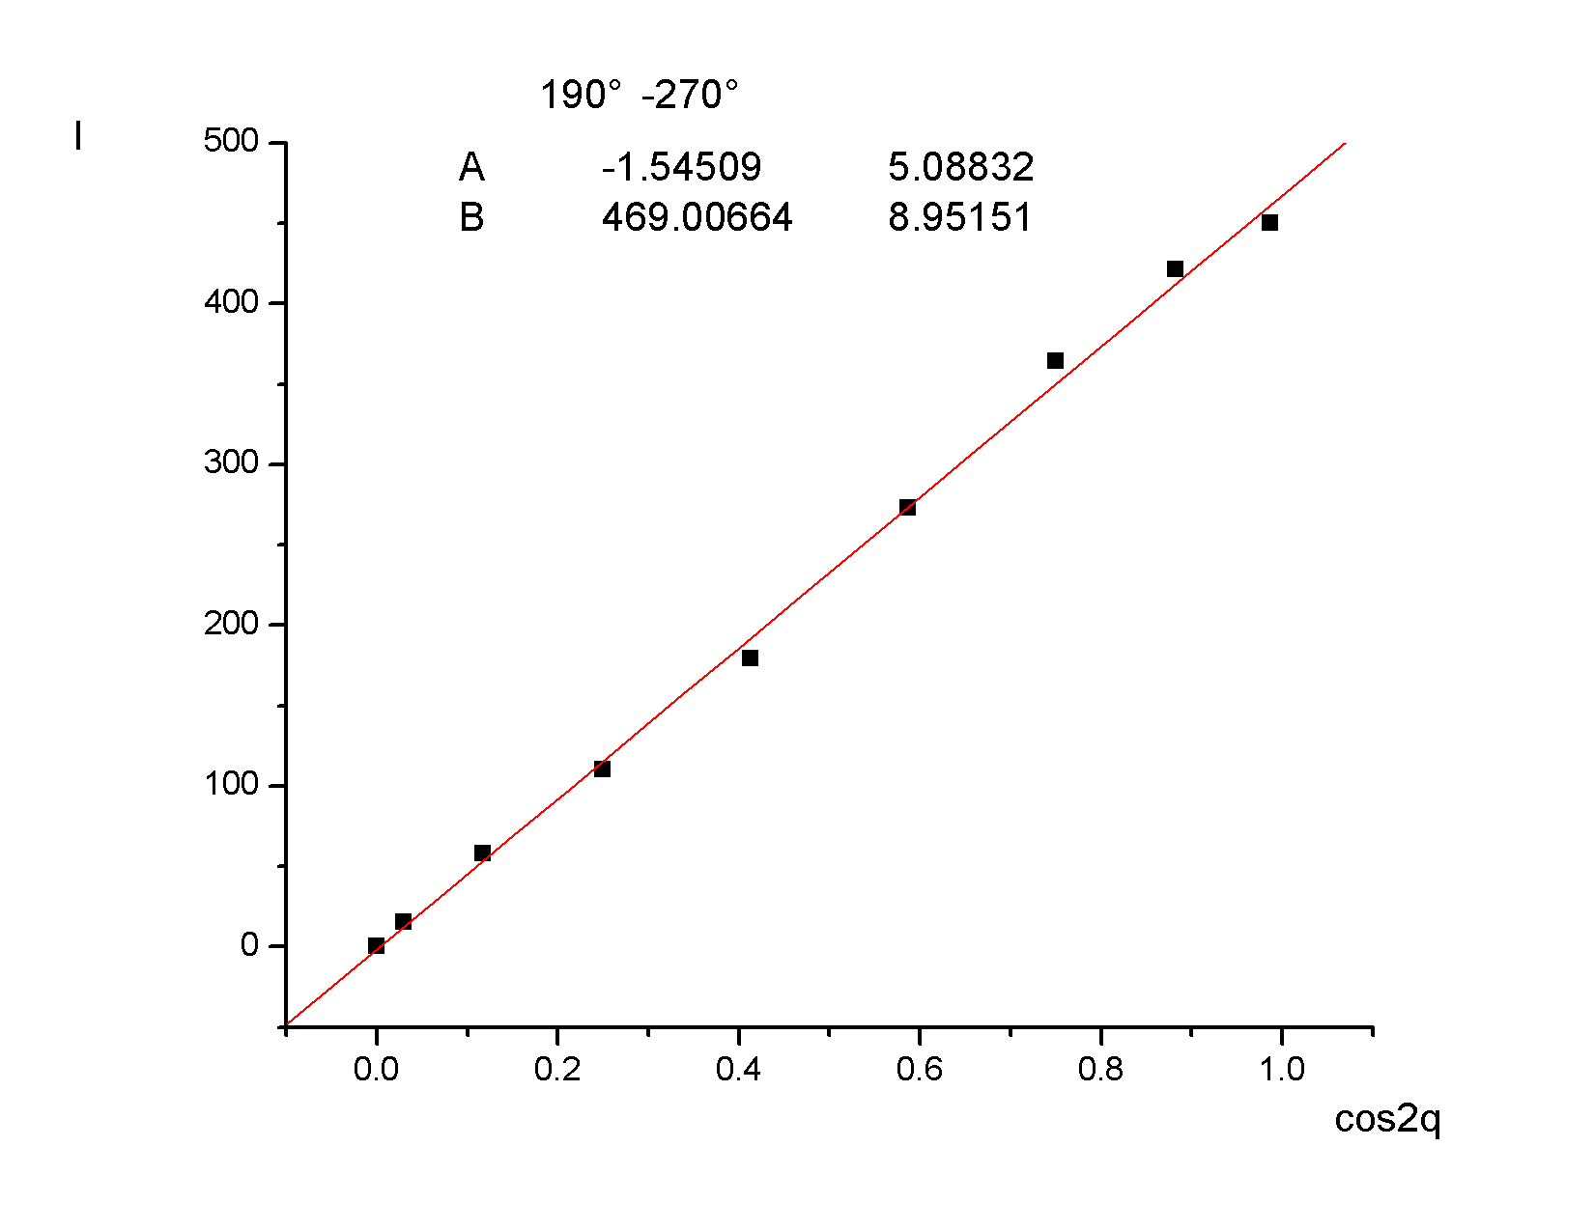
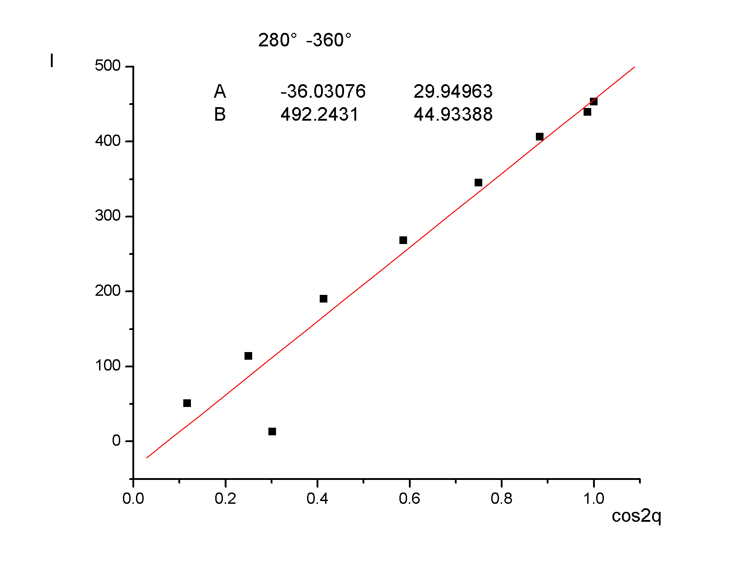由上面的斜率I₀=k=I/ cos²θ 可以知道 斜率为最大光亮
=Κ_{平均} =（492.2431+469.00664+471.00479+477.46056）/4=477.4288
只取两位小数 则 Κ_{平均} =477.43
而已知Imax为471 则I_{0平均}=Κ_{平均}=477.43 δ=（I_{0平均}—Imax）/Imax∗100％=1.365％
在可以接受的误差范围以内，所以马吕斯定律成立。

3、测量布儒斯特角
θ1=360°35ˊ−305°38ˊ=54°57ˊ
θ2=180°32ˊ-125°30ˊ=55°2ˊ
θ平均=（θ1+θ2）/2=54°59.5ˊ

4、椭偏仪
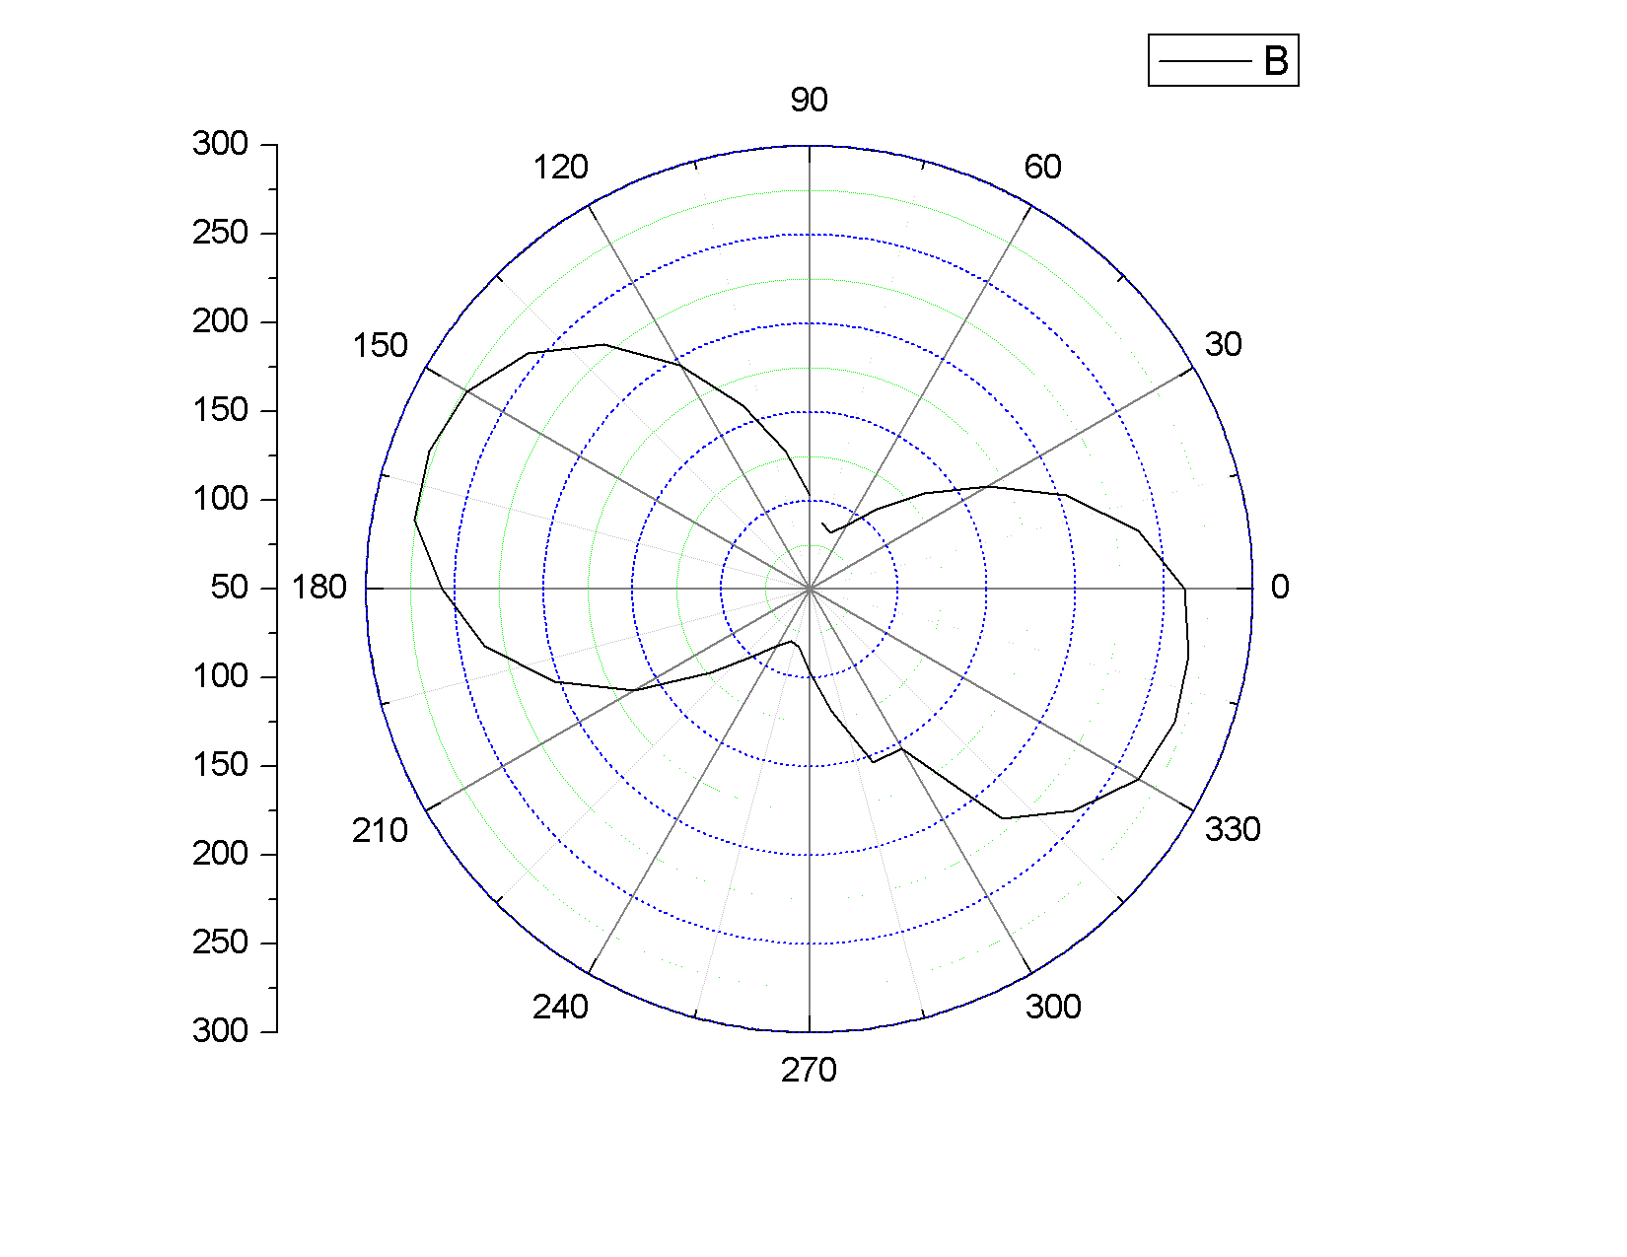
5、思考题
- 如何利用分光计测量玻璃平板的折射率？写出实验步骤。
取下检偏器P₂将玻璃平板放在载物台的中心，旋转载物台使反射光反射回激光器入射方向（注意此时要锁紧载物台固定螺钉和度盘固定螺钉，松开游标盘固定螺钉），记下游标的刻度，再旋转游标盘使入射角为57，用一张白纸接受从样品平面反射的光点，调节P₁的角度使光强为最弱，此时从P₁的出射的光矢量的振动方向为平行于入射面的p矢量。旋转游标盘使入射角在57附近转动找出完全消光的位置，计下此时游标的刻度，这个角度就是布儒斯特角，由布儒斯特定律求出玻璃平板的折射率n。
2、在本实验中分束板采用的是半透半反膜，如果采用未镀膜的玻璃板，对实验曲线有何影响？
如果采用未镀膜的玻璃板，那么透过的光强将会加大，观察反射的光强不是很准确，在未达到最小光强的时候就就可能观察不到光束了。所以测得的布儒斯特角将会减小。

